Der Bundeskanzler oder die Bundeskanzlerin hat in Deutschland das wichtigste politische Amt. Er oder sie führt die Regierung und bestimmt die Richtung, in die sich das Land entwickelt. Entscheidungen über Schulen, Umweltschutz oder das Zusammenleben der Menschen werden maßgeblich von ihm oder ihr beeinflusst. Doch welche Aufgaben sind mit diesem Amt verbunden? Wie wird man Bundeskanzler:in, und welche Rolle spielt er oder sie in unserem Alltag? In diesem Arbeitsblatt findest du heraus, warum dieses politische Amt so wichtig für Deutschland ist.

Das folgende Video gibt dir einen Einblick in die Arbeit als Bundeskanzler:in

### 📋 Arbeitsauftrag

Beantworte die Frage mit Hilfe der Informationen aus dem Video.

|  |  |
| --- | --- |
|  | Youtube: Bundeskanzler - Aufgaben, Wahl, Entmachtung, Stellvertreter - Bundeskanzler einfach erklärt!  To watch the youtube video just scan the QR code.  https://www.youtube.com/watch?v=EixDbVnjCPQ |

Nenne und erkläre die Aufgaben als Bundeskanzler:in

___________________________________________________________________

___________________________________________________________________

___________________________________________________________________

### Beantworte die Fragen mit Hilfe des Videos.

###### **Der Bundeskanzler wird alle vier Jahre gewählt.**

Wahr Falsch

###### **Der Bundeskanzler ist der Chef des Bundestages.**

Wahr Falsch

###### **Ein Bundeskanzler kann durch ein konstruktives Misstrauensvotum abgewählt werden.**

Wahr Falsch

###### **Der Bundespräsident schlägt den Kanzlerkandidaten vor.**

Wahr Falsch

###### **Der Vizekanzler wird automatisch Bundeskanzler, wenn der amtierende Kanzler arbeitsunfähig wird.**

Wahr Falsch

###### **Der Bundeskanzler kann die Minister abberufen und ersetzen lassen.**

Wahr Falsch

###### **Die Kanzlermehrheit bedeutet, dass der Kandidat von mehr als 50 Prozent der abgegebenen Stimmen gewählt werden muss.**

Wahr Falsch

###### **Der Bundeskanzler darf während seiner Amtszeit kein Unternehmen leiten.**

Wahr Falsch

Prima, jetzt schauen wir uns die Amtszeit eines/r Bundeskanzler:in näher an.

### 📋 Arbeitsauftrag

Lies den folgenden Text und beantworte im Anschluss die Fragen.

## Die Amtszeit von Angela Merkel als Bundeskanzlerin

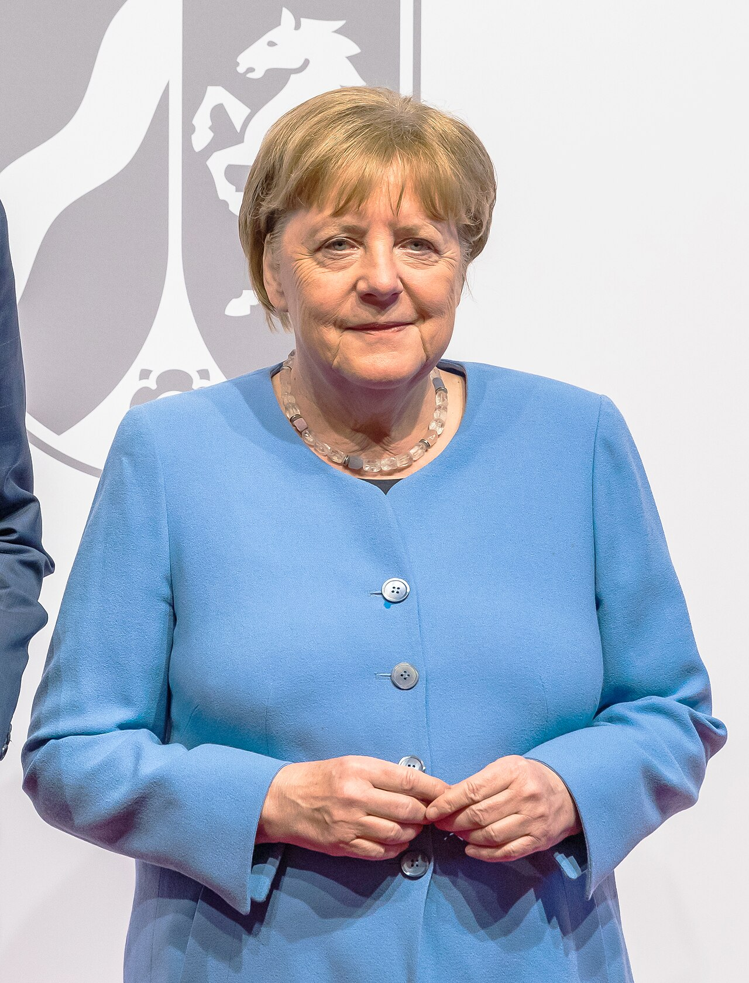

Angela Merkel war von 2005 bis 2021 die Bundeskanzlerin Deutschlands. Sie ist Mitglied der CDU (Christlich Demokratische Union) und wurde in Hamburg geboren. Merkel wuchs in der ehemaligen DDR auf und studierte Physik. Nach der Wiedervereinigung Deutschlands begann sie ihre politische Karriere. Sie wurde 1991 Umweltministerin und später Generalsekretärin der CDU. 2005 wurde sie zur ersten weiblichen Bundeskanzlerin Deutschlands gewählt.

Während ihrer Amtszeit hatte Merkel viele Herausforderungen zu bewältigen. Ein wichtiges Ereignis war die Finanzkrise von 2008, die Europa stark traf. Merkel spielte eine zentrale Rolle bei der Stabilisierung der Eurozone. Sie setzte sich für Sparmaßnahmen ein, um die Schuldenkrise in Ländern wie Griechenland zu bewältigen. Ihre Politik wurde oft als streng empfunden, aber sie half, den Euro zu retten.

Eine weitere große Herausforderung war die Flüchtlingskrise 2015. Merkel entschied, die Grenzen für Flüchtlinge zu öffnen, was zu einer großen Debatte in Deutschland führte. Diese Entscheidung zeigte ihre humanitäre Seite, führte aber auch zu Spannungen innerhalb der EU und in ihrer eigenen Partei.

Merkel war bekannt für ihren pragmatischen Führungsstil und ihre Fähigkeit, Kompromisse zu finden. Sie war eine starke Verfechterin der Europäischen Union und setzte sich für eine enge Zusammenarbeit zwischen den EU-Ländern ein. Ihre Politik war oft darauf ausgerichtet, Stabilität und Kontinuität zu gewährleisten.

Ein Erfolg während ihrer Amtszeit war die Energiewende, bei der Deutschland den Ausstieg aus der Kernenergie und den Ausbau erneuerbarer Energien vorantrieb. Auch in der internationalen Politik wurde Merkel für ihre diplomatischen Fähigkeiten geschätzt. Sie spielte eine Schlüsselrolle in den Verhandlungen mit Russland und den USA.

Nach 16 Jahren im Amt zog sich Merkel 2021 aus der Politik zurück. Ihr Vermächtnis ist eine Ära der Stabilität und des Wohlstands für Deutschland. Viele Menschen schätzten ihre ruhige und besonnene Art zu regieren. Auch wenn es Kritiker ihrer Politik gab, bleibt Angela Merkel eine der einflussreichsten Politikerinnen in der Geschichte Deutschlands.

Merkel hinterlässt ein Land, das wirtschaftlich stark und international gut vernetzt ist. Ihre Amtszeit wird als eine Zeit des Wandels und der Herausforderungen in Erinnerung bleiben, in der sie stets nach Lösungen und Kompromissen suchte.

### 📋 Beantworte die Fragen.

###### **Welche wichtige Entscheidung Angela Merkels während der Flüchtlingskrise 2015 hat sowohl Lob als auch Kritik ausgelöst?**

Abschaffung der Studiengebühren. Einführung des Mindestlohns. Ausstieg aus der Kernenergie. Aufnahme vieler Flüchtlinge in Deutschland.

###### **Wie hat Angela Merkel zur Bewältigung der Finanzkrise 2008 beigetragen?**

Durch eine verstärkte Nutzung erneuerbarer Energien. Durch die Stabilisierung der deutschen Wirtschaft. Durch die Einführung von Sozialkürzungen. Durch den Austritt Deutschlands aus der EU.

###### **Welches Fach hat Angela Merkel vor ihrer politischen Karriere studiert?**

Politikwissenschaft. Jura. Wirtschaftswissenschaften. Physik.

###### **Was war ein zentrales Ziel von Angela Merkels Energiewende?**

Die Erhöhung der Kohleproduktion. Die Abschaffung von Umweltauflagen für Unternehmen. Die Förderung erneuerbarer Energien wie Wind und Sonne. Der Ausbau der Atomenergie.

###### **Welches politische Amt bekleidete Angela Merkel von 2005 bis 2021?**

Bundestagspräsidentin. Bundeskanzlerin. Bundespräsidentin. Außenministerin.

###### **Warum bleibt Angela Merkel auch nach ihrem Rücktritt eine bedeutende Figur in der Politik?**

Weil sie eine neue politische Partei gegründet hat. Weil sie weiterhin aktiv Gesetze verabschiedet. Wegen ihres Erbes, einschließlich ihres Einsatzes für Flüchtlinge und den Klimaschutz. Weil sie zur Vorsitzenden der EU gewählt wurde.

Während der Eurokrise standen Länder wie Griechenland vor finanziellen Schwierigkeiten, die die Stabilität der Eurozone bedrohten. Stell dir vor, du bist Bundeskanzler:in. Wie würdest du auf diese Situation reagieren, um sowohl den betroffenen Ländern zu helfen als auch die Interessen Deutschlands zu wahren?

___________________________________________________________________

___________________________________________________________________

___________________________________________________________________